TRƯỜNG THPT ……………  TỔ TOÁN  MÃ ĐỀ: 101 | ĐỀ ÔN TẬP CHƯƠNG III – NĂM HỌC 2026 – 2027  HỆ THỨC LƯỢNG TRONG TAM GIÁC  MÔN: TOÁN 10  Thời gian làm bài: 45 phút, không kể thời gian phát đề
Họ và tên: ……………………………………………… Lớp: ……… Số báo danh: ………
PHẦN I. Câu trắc nghiệm nhiều phương án lựa chọn. Thí sinh trả lời từ câu 1 đến câu 6. Mỗi câu hỏi thí sinh chỉ chọn một phương án.
Câu 1. Giá trị của $cos{120}^{∘}$ bằng
A. $−\frac{1}{2}$. | B. $\frac{1}{2}$. | C. $\frac{\sqrt{3}}{2}$. | D. $−\frac{\sqrt{3}}{2}$.
Câu 2. Cho góc $α$ với $0^{∘}<α<{180}^{∘}$, $α≠{90}^{∘}$. Khẳng định nào sau đây đúng?
A. $sin({180}^{∘}−α)=sinα$. | B. $cos({180}^{∘}−α)=cosα$.
C. $tan({180}^{∘}−α)=tanα$. | D. $cot({180}^{∘}−α)=cotα$.
Câu 3. Cho tam giác $ABC$ có $BC=a$, $CA=b$, $AB=c$. Khẳng định nào sau đây đúng?
A. $a^{2}=b^{2}+c^{2}+2bccosA$. | B. $a^{2}=b^{2}+c^{2}−2bccosA$.
C. $a^{2}=b^{2}+c^{2}−bccosA$. | D. $a^{2}=b^{2}−c^{2}−2bccosA$.
Câu 4. Cho $α$ là góc tù (${90}^{∘}<α<{180}^{∘}$). Khẳng định nào sau đây đúng?
A. $sinα<0$. | B. $tanα>0$. | C. $cotα>0$. | D. $cosα<0$.
Câu 5. Cho tam giác $ABC$ có $AB=4$, $AC=6$ và $\hat{BAC}={30}^{∘}$. Diện tích tam giác $ABC$ bằng
A. $12$. | B. $6$. | C. $6\sqrt{3}$. | D. $3$.
Câu 6. Cho tam giác $ABC$ có $BC=6$ và $\hat{BAC}={30}^{∘}$. Bán kính $R$ của đường tròn ngoại tiếp tam giác $ABC$ bằng
A. $12$. | B. $\frac{3}{2}$. | C. $6$. | D. $3$.
PHẦN II. Câu trắc nghiệm đúng sai. Thí sinh trả lời từ câu 1 đến câu 2. Trong mỗi ý a), b), c), d) ở mỗi câu, thí sinh chọn đúng hoặc sai.
Câu 1. Cho góc $α$ thoả mãn ${90}^{∘}<α<{180}^{∘}$ và $sinα=\frac{3}{5}$.
a) $cosα<0$.
b) $sin({180}^{∘}−α)=−\frac{3}{5}$.
c) $cosα=−\frac{4}{5}$.
d) $tanα=\frac{3}{4}$.
Câu 2. Một khu đất trồng hoa ở xã Vĩnh Thạnh có dạng tam giác $ABC$ với $AB=3$ m, $AC=5$ m và $\hat{BAC}={120}^{∘}$. Người ta làm hàng rào quanh khu đất với chi phí $50$ nghìn đồng mỗi mét.
a) Khoảng cách $BC=7$ m.
b) Diện tích khu đất khoảng $6,5$ ${\text{m}}^{2}$ (làm tròn đến hàng phần mười).
c) Bán kính đường tròn ngoại tiếp tam giác $ABC$ khoảng $8,08$ m (làm tròn đến hàng phần trăm).
d) Chi phí làm hàng rào quanh khu đất là $400$ nghìn đồng.
PHẦN III. Câu trắc nghiệm trả lời ngắn. Thí sinh trả lời từ câu 1 đến câu 3.
Câu 1. Tính giá trị của biểu thức $P=2sin{30}^{∘}+tan{45}^{∘}−cos{180}^{∘}$.
Câu 2. Cho tam giác $ABC$ có $AB=3$, $AC=8$ và $\hat{A}={60}^{∘}$. Tính độ dài cạnh $BC$.
Câu 3. Để đo chiều cao $CD$ của cột cờ của trường ($C$ là chân cột), người ta chọn hai điểm $A$, $B$ trên mặt đất sao cho $C$, $A$, $B$ thẳng hàng, $A$ nằm giữa $C$ và $B$, $AB=20$ m, đo được $\hat{CAD}={60}^{∘}$, $\hat{CBD}={30}^{∘}$ (hình vẽ). Chiều cao $CD$ bằng bao nhiêu mét? (làm tròn kết quả đến hàng phần mười)
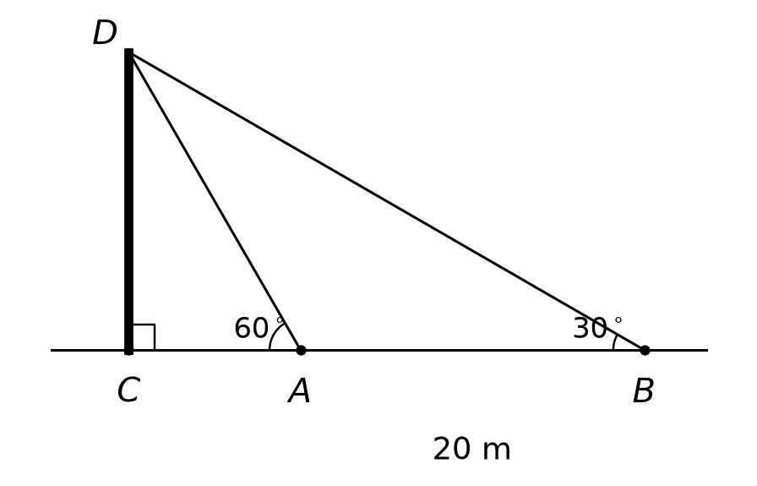
------------- HẾT -------------
Thí sinh không được sử dụng tài liệu. Giám thị không giải thích gì thêm.

